В рамках проведения торжественных мероприятий, посвященных празднованию 70 – летия Победы в ВОВ в с. Чарышское. Центр детского творчества и педагогом дополнительного образования детей Афанасьевой Е.В. были организованы две тематические площадки.
На организованной площадке выставке фотографий «Вооружение Красной Армии в Великой Отечественной войне 1941 – 1945 гг.» ребята объединения «Археология» выступили в качестве гидов – экскурсоводов.
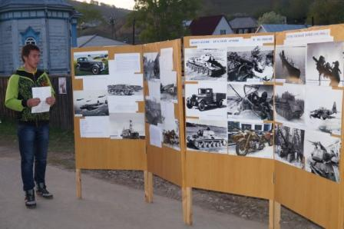
Занимаясь историей боевой техники, Долгих Антон изучил не только технические характеристики, но и историю создания танков, стоящих на вооружение нашей Армии, так в его рассказе прозвучали сведения о танках модели Т-26 1929 г. до последней модели Pershing – 1944 г.
Козлятин Евгений осветил историю советского самолетостроения от легких воздушных судов до тяжелых истребителей.
Мальчики увлекаются не только краеведением, но и историей своей страны.
На площадке «Нарисуем красками Мир» была организована выставка работ победителей районного конкурса рисунков «Война глазами детей». Так же всем желающим ребятам было предложено нарисовать поздравительные открытки, символику Победы в ВОВ.
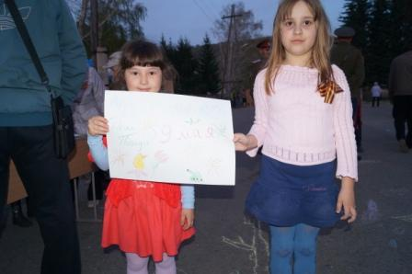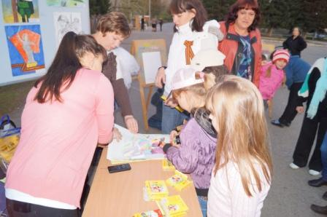
Ребята с большим удовольствием и энтузиазмом начали творить настоящие шедевры. Дети младшего возраста рисовали мелками на асфальте, ребятам старшего возраста было предложено рисовать карандашами.
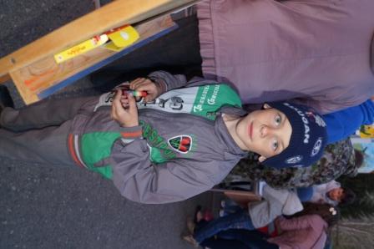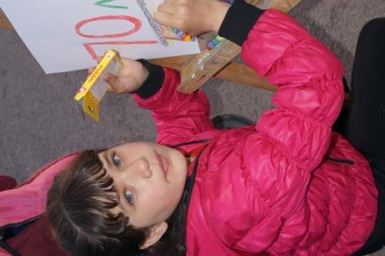
В конце работы площадки детям, которые пришли на праздник были розданы разноцветные воздушные шары, которые символизировали Российский флаг – триколор. Обучающиеся Центра детского творчества зачитали стихи о Победе в ВОВ и о Мире во всем Мире. В конце выступления ребят в небо было запущенно 70 шаров с бумажными журавликами, которые олицетворяли собой Победу в ВОВ.
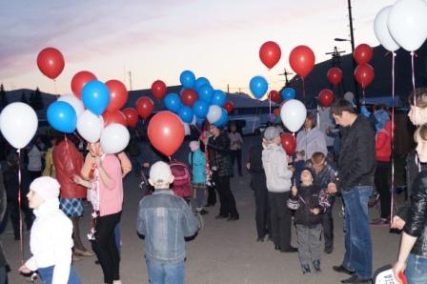
Юные художники получили за свою работу на площадке сладкие призы, а так же море положительных впечатлений и массу эмоций.

